文件說明 | 利用wsdl檔建立webservice
版本 | □SP6 □SP7 □7.X □2.X ■3.X |  |  | 發行範圍 | □對內 □對外
行業別 | □____________ □通用 |  |  | 客戶名稱 | (必填)
撰寫人 | 黃語潔 | 撰寫日期 | 2016.02 | 修改人 |  | 修改日期
相關程式

- 拿EFNET0104的OEM_EFWS來改
路徑： \\10.20.86.22\vss_shadow\Product\EFNET0104\31\LIB\OEM_EFWS 簽出後複製

- 開啟專案OEM_EFWS.sln，並更名
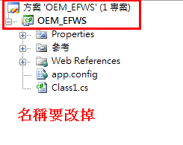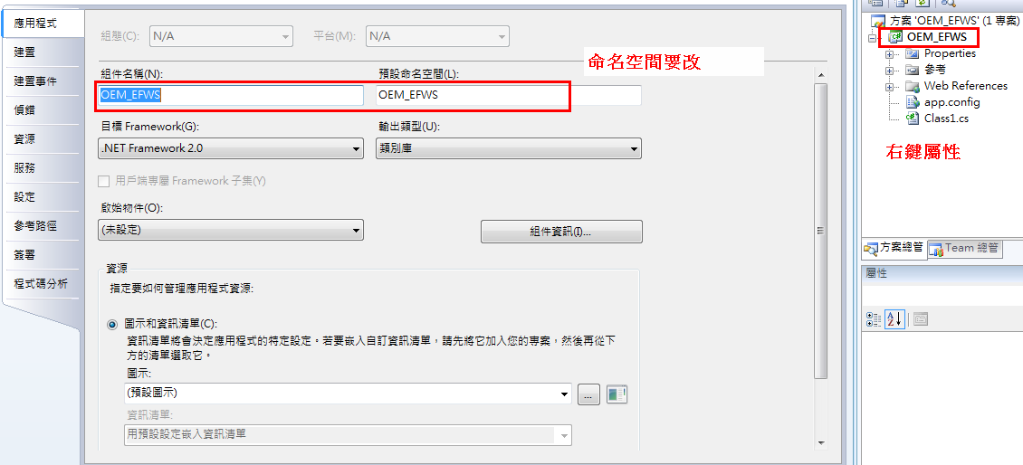

- 刪除原本的web參考，新增新的web參考
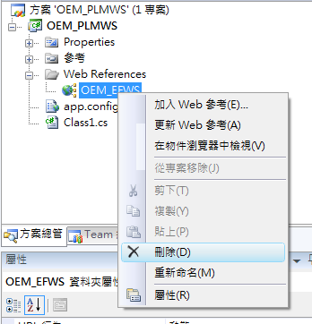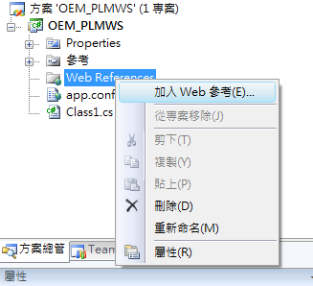
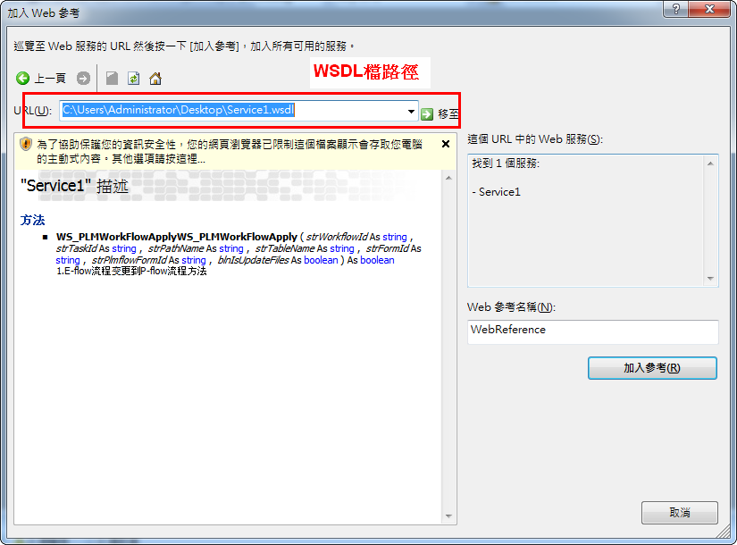
名稱改為OEM_PLMWS

- 修改Class1.cs
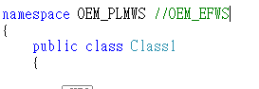
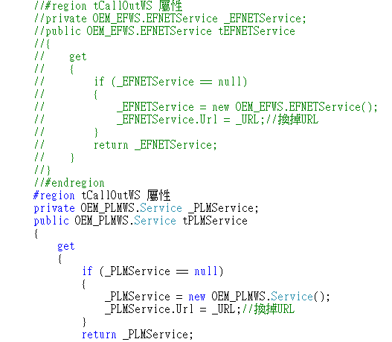
- 引用
傳參數進去，抓回傳值(形態要看那個方法要什麼型態、回傳什麼型態)

